## 第30点　体会应用能量守恒定律解题的简便性



用能量守恒的观点去分析、解决物理问题具有简便、适用范围广等优点，同学们要逐步养成用能量守恒的观点分析、解决问题的习惯.一般应用能量守恒定律解题要分三步走：

第一步：分清有多少种形式的能(如机械能、热能、电能)在变化.

第二步：分别找出所有减少的能量和所有增加的能量.

第三步：利用增加的能量与减少的能量相等列式计算.



左括对点例题右括　如图1所示，一块足够长的平板放在光滑的水平面上，其质量*M*＝2 kg，一滑块以*v*0＝12 m/s的初速度冲上平板，滑块的质量*m*＝1 kg，滑块与平板间的动摩擦因数*μ*＝0.4，*g*＝10 m/s2.求最终滑块与平板由于摩擦产生的热量是多少？

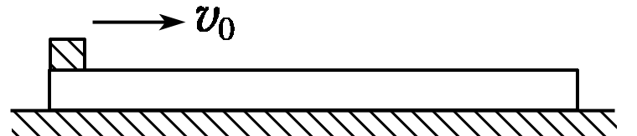

图1

解题指导　滑块的加速度大小：*a*1＝＝0.4×10 m/s2＝4 m/s2

平板的加速度的大小：*a*2＝＝ m/s2＝2 m/s2

最终滑块与平板具有共同速度*v*.

则*v*＝*v*0－*a*1*t*，*v*＝*a*2*t*

代入数据解得*v*＝4 m/s

由能量守恒定律知：*Q*＝*mv*－(*M*＋*m*)*v*2

代入数据得*Q*＝48 J

答案　48 J



如图2所示为某探究活动小组设计的节能运动系统.斜面轨道倾角为*θ*＝30°，质量为*M*的木箱与轨道的动摩擦因数为*μ*＝.木箱在轨道顶端时，自动装货装置将质量为*m*的货物装入木箱，然后木箱载着货物沿轨道无初速度滑下，在轻弹簧被压缩至最短时，自动卸货装置立刻将货物卸下，然后木箱恰好被弹回到轨道顶端，再重复上述过程.若这种节能运动系统能实现，则*M*与*m*需要满足什么关系？

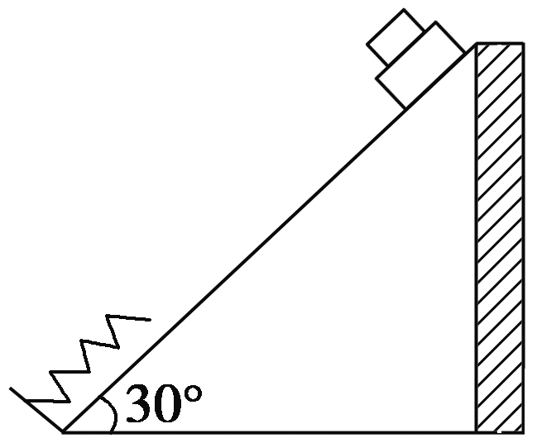

图2

答案　*m*＝2*M*

解析　解法一：分阶段应用能量守恒定律

设弹簧压缩至最短时的弹性势能为*E*p，在木箱与货物从顶端滑到最低点的过程中，重力势能减少，弹性势能增加，摩擦力做功产生内能，设顶端到最低点的长度为*l*，由能量守恒定律得

(*M*＋*m*)*gl*sin *θ*＝*μ*(*M*＋*m*)*gl*cos *θ*＋*E*p

在木箱从最低点上滑至顶端的过程中，重力势能增加，弹性势能减少，摩擦力做功产生内能，由能量守恒定律得

*E*p＝*Mgl*sin *θ*＋*μMgl*cos *θ*

联立两式解得*m*＝2*M*.

解法二：全过程应用能量守恒定律得

木箱与货物从顶端开始下滑到木箱返回到斜面顶端的全过程中，弹性势能不变，重力势能减少，摩擦力做功产生内能，设顶端到最低点的长度为*l*，由能量守恒定律得

*mgl*sin *θ*＝*μ*(*M*＋*m*)*gl*cos *θ*＋*μMgl*cos *θ*

解得*m*＝2*M*.